

Informar/Retirar Situação de Esgoto Factível Faturável
O objetivo desta funcionalidade é informar ou retirar imóveis da situação de esgoto factível faturável, podendo ser acessada no caminho GSAN > Atendimento ao Público > Ligação de Esgoto > Informar/Retirar Situação de Esgoto Factível Faturável.
A funcionalidade, através de filtro específico, seleciona imóveis para alteração em lote (vários imóveis ao mesmo tempo), a situação de ligação de esgoto de “Factível” ou “Potencial” para “Factível Faturável”, criando uma ligação de esgoto de “Factível Faturável” - excluindo a ligação de esgoto - para a situação de “Factível” ou “Potencial” de acordo com a situação da rede de esgoto na quadra do imóvel. Será criado um “Registro de Atendimento” com a especificação selecionada que ficará registrada na ligação de esgoto.
Verifica existência da localidade
- Caso o código da localidade informada não exista no sistema, com indicador de uso igual a ativo, será exibida a mensagem “Localidade inexistente”.
Verifica existência do setor comercial
- Caso o código do setor comercial informado não exista no sistema, com indicador de uso igual a ativo, será exibida a mensagem “Setor Comercial inexistente”.
- Caso o código do setor comercial informado não pertença à localidade informada, será exibida a mensagem “Setor Comercial inexistente”.
Verifica existência da quadra
- Caso o código da quadra informada não exista no sistema, com indicador de uso igual a ativo, será exibida a mensagem “Quadra inexistente”.
- Caso o código da quadra informado não pertença ao setor comercial informado, o sistema exibe a mensagem “Quadra inexistente”.
Valida data
- Caso a data esteja inválida, o sistema exibe a mensagem “Data inválida”.
Verifica preenchimento dos campos
- Caso o usuário não informe ou selecione Município e Logradouro, ou intervalo de inscrição, o sistema exibe a mensagem “Informe Município e Logradouro ou intervalo de inscrição.”.
Nenhum registro encontrado
- Caso a seleção não encontre nenhum imóvel com os filtros selecionados, o sistema exibe a mensagem “Nenhum imóvel foi encontrado.”.
Verifica existência de dados
- Caso não exista a tabela na base de dados, será exibida a mensagem “Tabela <<nome da tabela>> inexistente” e cancela a operação.
- Caso a tabela esteja sem dados, será exibida a mensagem “Tabela <<nome da tabela>> sem dados para seleção” e cancela a operação.
Valida Percentual de Coleta
- Caso o usuário informe o valor do percentual de coleta maior que 100%, o sistema exibe a mensagem “Percentual de Coleta deve ser no máximo 100,00%”.
- Caso o usuário informe um novo valor diferente do existente, e o usuário não possua permissão especial para alterar o percentual, o sistema exibe a mensagem “Percentual de coleta deverá ser <<percentual anterior a modificação >>”.
Informe os parâmetros, obrigatoriamente, e clique no botão :
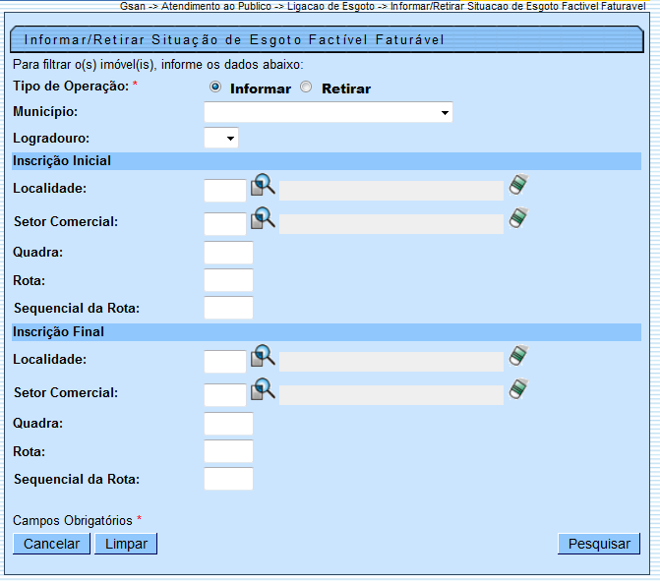

Preenchimento dos Campos
Campo | Orientações para Preenchimento
Tipo de Operação(*) | Campo obrigatório - Selecione uma das opções disponibilizadas pelo sistema: “Informar” ou “Retirar”.
Município | Selecione uma das opções disponibilizadas pelo sistema. O campo “Logradouro” torna-se obrigatório e os campos: Localidade; Setor Comercial; Quadra; Rota; Sequencial da Rota; em INSCRIÇÃO INICIAL e INSCRIÇÃO FINAL, ficarão desabilitados.
Logradouro | Selecione uma das opções disponibilizadas pelo sistema.
INSCRIÇÃO INICIAL: | Ao informar o intervalo de inscrição (INICIAL/FINAL), os campos “Municipio” e “Logradouro” ficarão desabilitados.  Ao digitar os campos que compõem este grupo (Localidade; Setor Comercial; Quadra; Rota; Sequencial da Rota) os correspondentes em INSCRIÇÃO FINAL serão replicados, permitindo alteração.
Localidade | Informe o código da localidade, com no máximo 3 (três) dígitos, ou clique no botão , link Pesquisar Localidade, para selecionar a localidade desejada. O nome da localidade será exibido no campo ao lado.  Para apagar o conteúdo do campo, clique no botão ao lado do campo em exibição.
Setor Comercial | Informe o código do setor comercial, com no máximo 3 (três) dígitos, ou clique no botão , link Pesquisar Setor Comercial, para selecionar o setor desejado. O nome do setor será exibido no campo ao lado.  Para apagar o conteúdo do campo, clique no botão ao lado do campo em exibição.
Quadra | Informe o número da quadra, com no máximo 3 (três) dígitos.
Rota | Informe o número da rota, com no máximo 4 (quatro) dígitos.
Sequencial da Rota | Informe o número da sequencial da rota, com no máximo 4 (quatro) dígitos.
INSCRIÇÃO FINAL:
Localidade | Informe o código da localidade, com no máximo 3 (três) dígitos, ou clique no botão , link Pesquisar Localidade, para selecionar a localidade desejada. O nome da localidade será exibido no campo ao lado.  Para apagar o conteúdo do campo, clique no botão ao lado do campo em exibição.
Setor Comercial | Informe o código do setor comercial, com no máximo 3 (três) dígitos, ou clique no botão , link Pesquisar Setor Comercial, para selecionar o setor desejado. O nome do setor será exibido no campo ao lado.  Para apagar o conteúdo do campo, clique no botão ao lado do campo em exibição.
Quadra | Informe o número da quadra, com no máximo 3 (três) dígitos.
Rota | Informe o número da rota, com no máximo 4 (quatro) dígitos.
Sequencial da Rota | Informe o número da sequencial da rota, com no máximo 4 (quatro) dígitos.

Funcionalidade dos Botões
Botão | Descrição da Funcionalidade
 | Ao clicar neste botão, o sistema permite consultar um dado nas bases de dados.
 | Ao clicar neste botão, o sistema apaga o conteúdo do campo em exibição.
 | Ao clicar neste botão, o sistema cancela a operação e retorna à tela principal.
 | Ao clicar neste botão, o sistema limpa o conteúdo da tela.
 | Ao clicar neste botão, o sistema comanda a execução da pesquisa com base nos parâmetros informados.
Clique aqui para retornar ao Menu Principal do GSAN

